Fazendo o download ou utilizando na nuvem.

Podemos tanto utilizar o banco de dados MongoDB local ou o próprio fabricante que disponibiliza uma instância do servidor de forma gratuita (até 500mb de dados armazenados).

Acesso através de <https://www.mongodb.com>

Iniciando a aplicação local

Após instalado, você deverá abrir o prompt de comando e digitar o comando **mongo**



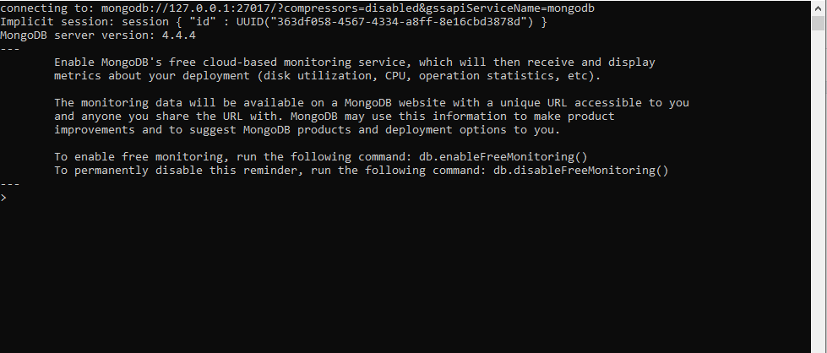

Caso a mensagem de erro comando não reconhecido apareça, você deverá adicionar a pasta do MongoDB em suas variáveis de ambiente do Windows.

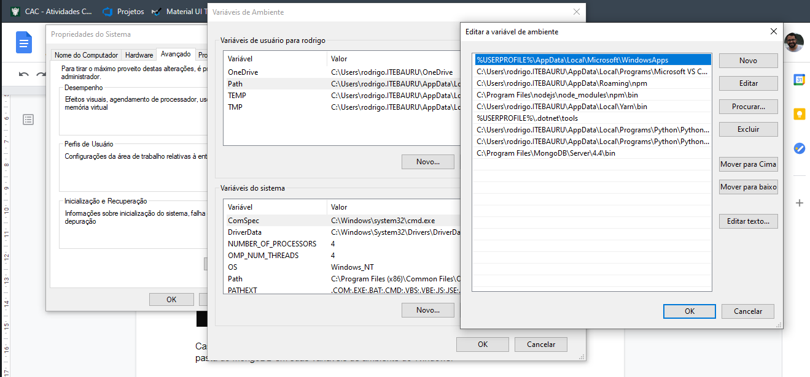

## Alguns comandos

**show dbs**

Mostra todas as collections (base de dados) existentes no MongoDB

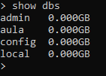

**use aula**

Cria uma nova collection chamada *aula* ou entra na *collection* existente



**show collections**

Retorna todos os documentos existentes dentro da *collection*, também pode ser utilizado o comando ***show tables***



## Criando nosso primeiro documento (tabela)

Iremos criar nosso primeiro documento chamado pessoa. Cada pessoa dentro de nosso documento, possuirá dados únicos, seguindo exemplos abaixo:

**Exemplo 1**: João Almeida de Castro, Solteiro, Morador da Rua Felinto Castro.

**Exemplo 2:** Mariana da Silva Sauro, Casada, 37 anos de idade, Mãe de: Cleiton da Silva Sauro e Elizabeth da Silva Sauro.

**Exemplo 3:** Bernardete de Souza, Falecida em 15/05/2008, Causa morte: Panela, Parentes não conhecidos.

A criação do documento se dá no momento que o primeiro dado for inserido.

**db.pessoa.insert({**

**"nome": "João de Almeida Castro",**

**"est_civil": "Solteiro",**

**"endereco": {**

**"rua": "Felinto de Castro"**

**}**

**})**

Note que os dados foram adicionados dentro de um objeto **{}**, já o comando *insert* é uma função que recebe como parâmetro o objeto a ser inserido no documento.

Então o comando para inserção de dados é  
**db.<documento>.insert()**

Também é possível inserir vários documentos de uma única vez, para isso utilizaremos a função **insertMany().**

db.pessoa.insertMany(

[

{

"nome": "Mariana da Silva Sauro",

"est_civil": "Casada",

"idade": 37,

"filhos": [

"Cleiton da Silva Sauro",

"Elizabeth da Silva Sauro"

]

},

{

"nome": "Bernardete de Souza",

"falecida": "15/08/2008",

"causa_morte": "Panela",

"parentes": []

}

]

)

No exemplo de inserção de vários dados, é possível verificar que a função **insertMany()** recebe uma lista **[ ]** de documentos.

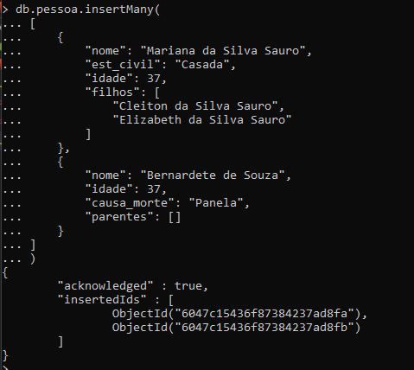

Print após inserção